**22.11 3-А Дизайн і технології.**

**Тема. Подорож дощової хмаринки. Виготовлення книжечки-хмаринки.**

**Мета:** ознайомити учнів з матеріалами та інструментами для виготовлення композицій у заданій техніці;   розвивати орієнтування в просторі при складанні композиції на аркуші паперу; розвивати дрібну моторику пальців, координацію руху руки, творче мислення, посидючість, спостережливість; виховувати вміння доводити роботу до кінця; виховувати любов до прекрасного, природи.

**Хід уроку**

**Повідомлення теми і мети уроку**

-Сьогодні ми будемо виготовляти книжечку-хмаринку, що розповідає про подорож краплинки та складемо розповідь. Послідовність виконання зображено на ст.33 альбома-посібника.

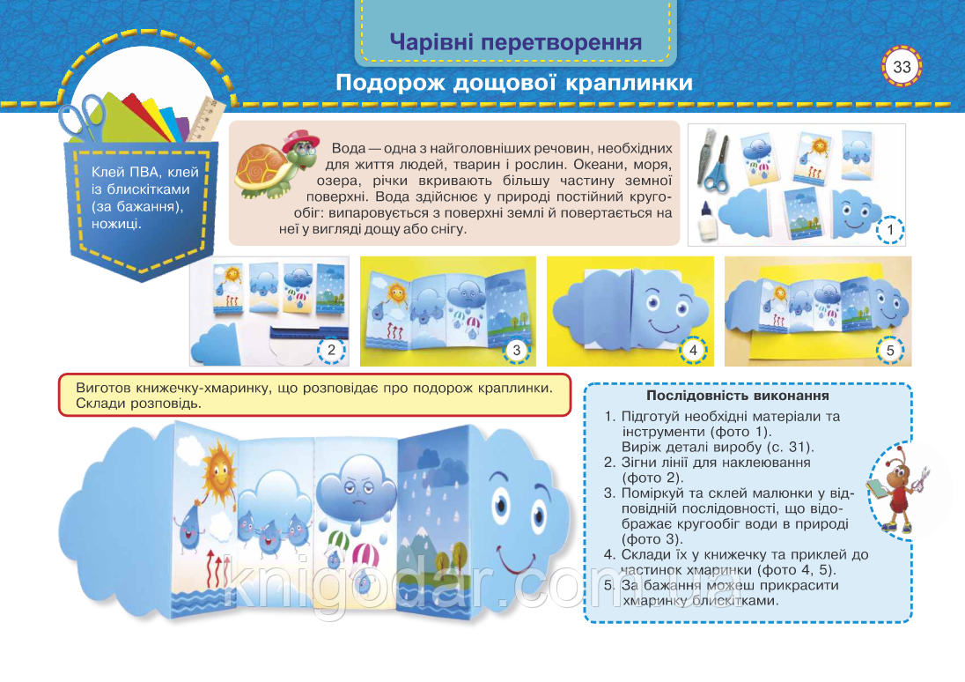

**Інструктаж з ТБ при роботі з ножицями та клеєм**

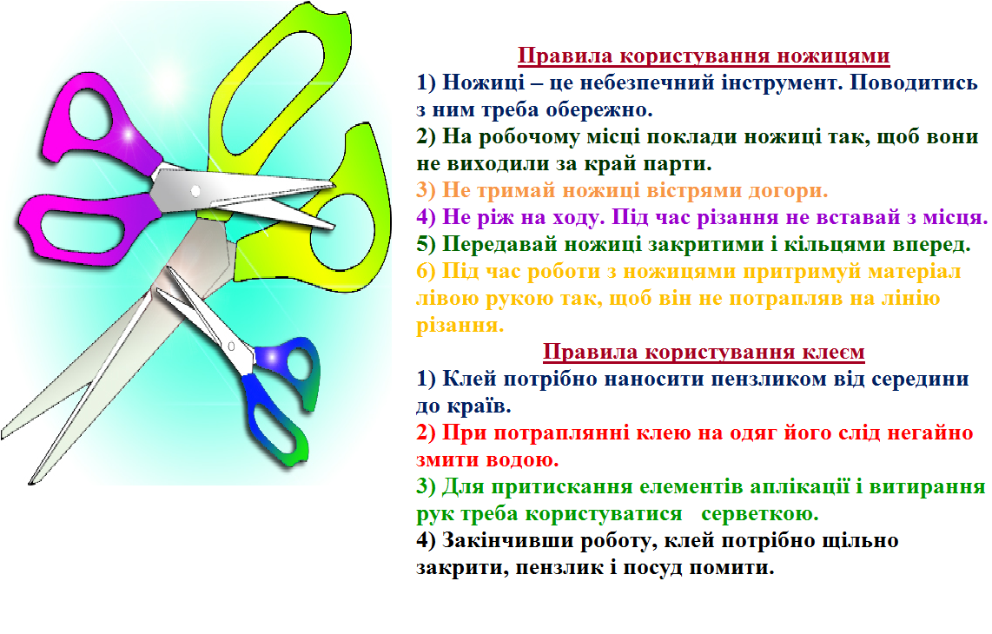

**У створенні розповіді про подорож краплинки тобі може допомогти мультфільм «Подорож краплинки»:**

[**https://www.youtube.com/watch?v=i3WyXdCzGrU**](https://www.youtube.com/watch?v=i3WyXdCzGrU)

**Фізкультхвилинка**

[**https://www.youtube.com/watch?v=JwL_Ztz0-nc**](https://www.youtube.com/watch?v=JwL_Ztz0-nc)

**Перегляд майстер-класу:**

[**https://www.youtube.com/watch?v=hF35SaaYLDQ**](https://www.youtube.com/watch?v=hF35SaaYLDQ)

**Самостійна робота учнів.**

**Прибирання робочого місця.**

Виконану роботу сфотографуй та надішли у вайбер або на Human.